（
8
南昌航空大学学生城镇居民医保住院报销流程









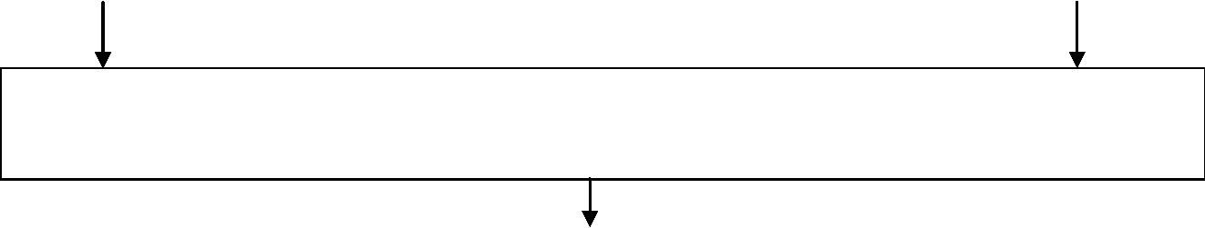
校医院住院治疗
需转诊疾病由校医院医生签写住院转诊
定点医保医院
住院前必须先出示医保卡，出院时电脑自动按医保报销结算，学生直接付报销后费用
已参加医保大病补充保险且符合大病标准的进行大病补充保险报销，已购买学平险的进行学平险报销
二、未收到、特殊原因未刷居民医保卡，住院手工报销流程：
校医院住院治疗
需转诊疾病由校医院医生签写住院转诊
定点医保医院
学生住院付全款，出院 60日内携带住院费用原始发票、费用总清单（需加盖医院结算印章）、出院小结、
疾病诊断书、学生证、身份证及相关复印件到指定报销点递交材料
校医疗保险管理办公室每周至市医保处办理学生住院报销
已参加学生医保大病补充保险，且符合大病标准的一并进行报销）
报销后，市医保将相关费用转至学生银行卡
学平险报销（已购学平险学生）
说明：已收到医保卡学生南昌市内住院必须刷卡入院，因个人原因未刷卡所产生的住院费用将
无法报销。如异地住院需提前进行备案，详见《大学生异地住院备案申请表》。
三、医保住院材料收取服务点及联系电话：
前湖校区：大学生活动中心一楼事务服务中心，电话 83863913。

一、已收到居民医保卡，住院自动报销流程：

